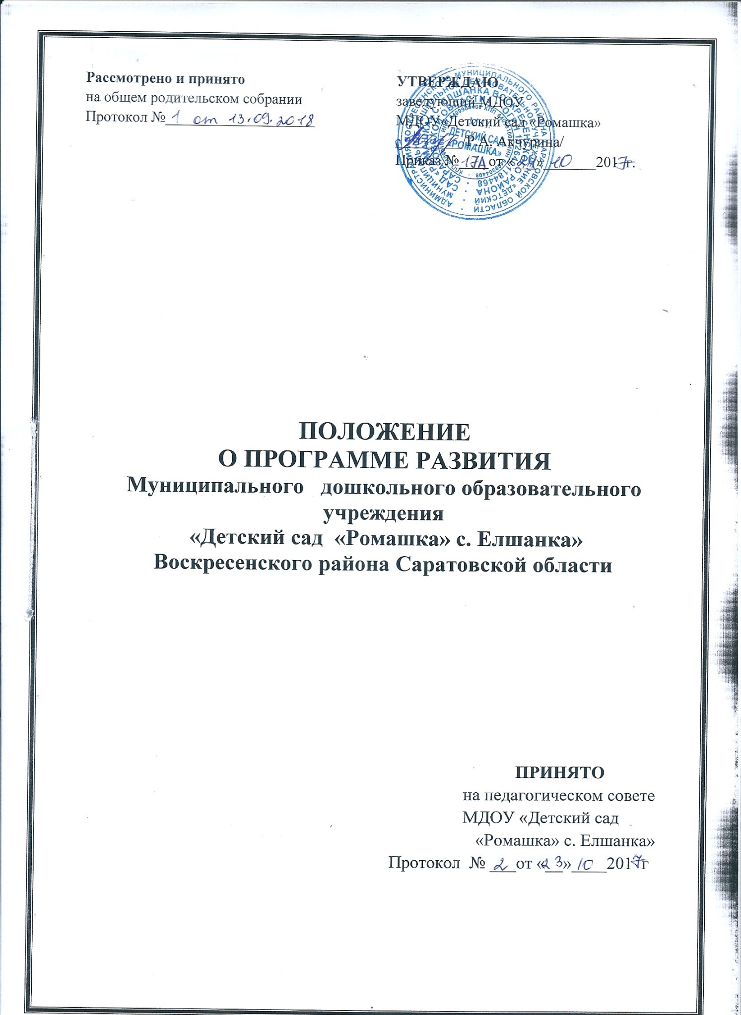

**1. Общее положение.**

1.1. Настоящее Положение о Программе развития Муниципального дошкольного образовательного учреждения «Детский сад «Ромашка» с. Елшанка Воскресенского района» разработано в соответствии с Конституцией РФ; на основе и во исполнении ФЗ «Об образовании в Российской Федерации»; приказа Министерства образования и науки РФ от 17.10.2013 г. № 1155 «Об утверждении ФГОС ДО»; иными нормативно – правовыми актами РФ и Уставом образовательного учреждения.

1.2. Программа развития ДОУ – система управленческих действий, направленных на достижение желаемой модели учреждения, предполагающая активность всех участников педагогического процесса (руководителей учреждения, педагогов, детей, родителей) тем самым повышая качество воспитания и обучения в ДОУ.

Программа развития основной стратегический управленческий документ прямого действия, который отличается наличием чётко и детально спланированных действий (мероприятий), сроков их осуществления, ответственных исполнителей и необходимых ресурсов.

Программа развития носит среднесрочный характер и её действие рассчитано на 3- 5 лет.

1.3. Программа развития обусловлена необходимостью быть конкурентно способным учреждением в полной мере удовлетворять социальный заказ в потребности оказания качественных воспитательно – образовательных, оздоровительных услуг детям 3 – 7 лет, обеспечивающих равные условия для их полноценного всестороннего развития.

Программа развития отличается опорой на системные, проектные, программно – целевые и стратегические подходы к планированию, наличием информационно – аналитического и прогностического обоснования, определением и описанием главных параметров желаемого будущего (целей) и путей перехода к этому будущему от нынешнего состояния.

В Программе развития ДОУ отражены тенденции изменений, охарактеризованы главные направления обновления содержания образования и организации воспитания, управление ДОУ на основе инновационных процессов.

1.4. Структура Программы развития включает следующие разделы: аналитическая записка, актуальность, концептуальные основы, цели и задачи, кадры, содержание, механизм реализации, материально техническое обеспечение и финансирование, ожидаемые результаты.

**2. Задачи Программы.**

Программа как документ и источник информации ориентирована на решение следующих главных задач:

2.1. Определение места ДОУ в системе социальных связей и выявление достигнутого уровня развития.

* Анализ и оценка существующего состояния учреждения и прогнозирование тенденций изменения социального заказа, адресуемого ДОУ;
* соотнесение социального заказа, адресуемого ДОУ с возможностями получения ресурсов извне для его развития, выявить возможности и ограничения, угрозы и риски, движения и инновационный потенциал исполнителей, а также проблемы, дефициты и недостатки.

2.2.Определение и описание образа желаемого будущего состояния учреждения, то есть сформулировать стратегические и конкретные цели развития учреждения.

2.3. Определение и описание стратегии и конкретного плана действий, обеспечивающих достижение спланированных желаемых результатов и достижение целей.

**3. Функции программы.**

Программа выполняет следующие функции:

3.1. Нормативную, то есть является документом, обязательным для выполнения в полном объёме;

3.2. Целеполагания, то есть определяет ценности и цели, ради достижения которых она введена в учреждение;

3.3. Определение перспектив развития учреждения;

3.4. Процессуальную, то есть определяет логическую последовательность мероприятий по развитию образовательного учреждения, организованные формы и методы работы, средства и условия процесса развития учреждения;

3.5.Оценочную, то есть выявляет качественные изменения в образовательном процессе посредством контроля и мониторинга хода и результатов реализации Программы.

**4. Характерные особенности программы.**

4.1. Предмет программы – инновационная деятельность по развитию учреждения, направленная на определённые сознательные изменения с целью творческого улучшения качества развития, воспитания и обучения воспитанников; диалектический процесс развития педагогического реформирования (развитие новых систем на основе возрождения передовых и новаторских идей, относительность опыта для себя и для социума в массовой практике), обладающей признаками стадийности и целостности (зарождение опыта, его осознания, изучение, творческое развитие);

4.2. Инновационная деятельность в процессе реализации программы включает в себя стадии инициации, экспертизы, принятия решения и реализации нововведения.

**5. Структура программы.**

5.1. Титульный лист программы развития ДОУ - структурный элемент программы, представляющий сведения о названии программы, которое должно отражать её содержание; наименование образовательного учреждения; ФИО и должность руководителя, утвердившего программу; сведения о принятии программы (кем и когда); название населённого пункта, в котором находится учреждение; период действия программы.

5.2. Краткая аннотация (паспорт программы);

5.3. информационно аналитическая справка о состоянии и перспективах развития образовательного учреждения;

5.4. Блок аналитического и прогностического обоснования программы

5.5.Концепция (концептуальный проект) желаемого будущего состояния ДОУ как системы;

5.6. Стратегия и тактика перехода ДОУ в новое состояние (конкретный план программных мер, действий, мероприятий, обеспечивающих развитие учреждения);

5.7. Приложения к программе.

**6. Порядок утверждения программы**.

6.1. Авторами программы развития ДОУ является творческий коллектив педагогических работников и административной группы ДОУ;

6.2. Проектирование содержания образования на уровне отдельных разделов осуществляется индивидуально каждым педагогом в соответствии с уровнем его мастерства и авторским видением дисциплины;

6.3. Программа обсуждается на заседании педагогического совета образовательной организации, и утверждается руководителем образовательного учреждения, согласуется с органом управления образованием.

**7. Критерии экспертной оценки программы.**

7.1. Для экспертной оценки программы используются следующие критерии:

* Актуальность (нацеленность на решение ключевых проблем развития учреждения).
* Прогностичность (ориентация на удовлетворение социального заказа на дошкольное образование и управление образовательным учреждением и учёт изменений социальной ситуации).
* Эффективность (нацеленность на максимально возможные результаты при рациональном использовании имеющихся ресурсов).
* Реалистичность (соответствие требуемых и имеющихся материально – технических и временных ресурсов (в том числе – возникающих, в процессе выполнения программы, возможностях).
* Полнота и целостность программы, наличие системного образа учреждения, образовательно – воспитательного процесса, отображением в комплексе всех направлений развития.
* Проработанность (подробная и детальная проработка всех шагов деятельности по программе)
* Управляемость (разработанный механизм управленческого сопровождения реализации программы)
* Контролируемость (наличие максимально возможного набора индикативных показателей)
* Социальная открытость (наличие механизмов информирования участников работы и социальных партнёров).
* Культура оформления программы (единство содержания и внешней формы программы, использование современных технических средств).

**8. Требования к оформлению программы.**

8.1. Текст набирается в редактореWord for Windows, шрифтом Times New Roman, кегль 12-14, межстрочный интервал одинарный, по контуру листа оставляются поля: левое - 20 мм верхнее, правое, нижнее - 10 мм. листы формата А4.

8.2. Таблицы вставляются непосредственно в тексте.